**陈煜国**

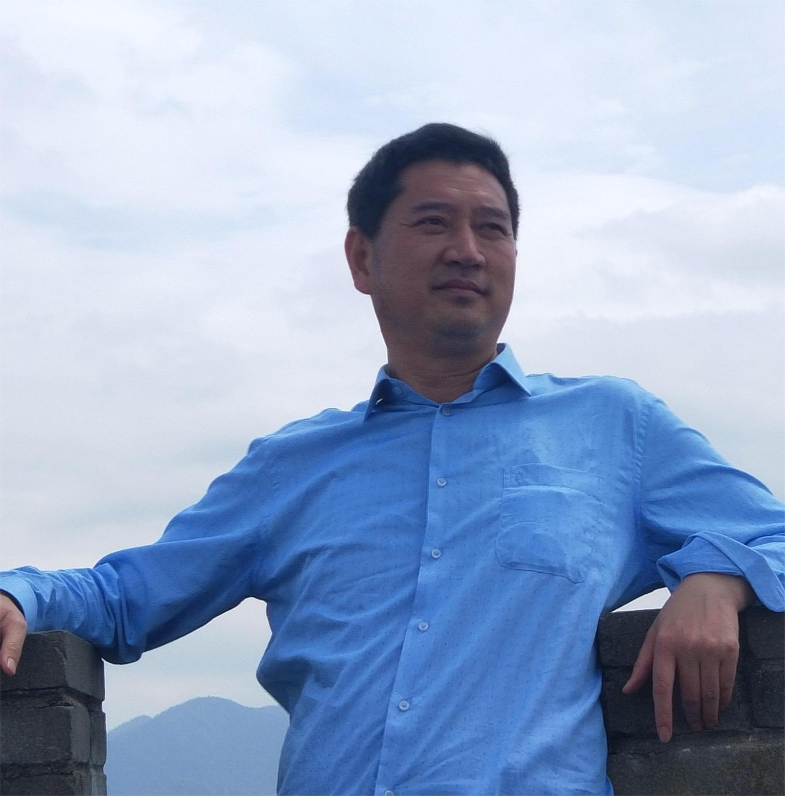照片

**性别： 男 导师类型：无**

**职称： 讲师 学科方向：道桥**

**学历： 硕士 电子邮件：353506081@qq.com**

**个人简介：**

**1999-09 至今, 南昌大学, 工程建设学院, 讲师 ；**

**1996-07 至 1999-09, 南昌大学, 建筑工程学院, 助教；**

**1993-09至1996-06，南昌大学，工程力学研究所读硕士研究生；**

**1989-09至1993-06，兰州大学力学系读本科；**

**讲授课程：结构力学；交通工程学；结构试验；桥梁工程**

**科研项目/课题**：

**1、江西省交通运输厅, 厅科技项目, 2018C0006, 涉水桩基玻璃纤维复合材料套筒加固新技术的应用研 究,**

**2、江西省教育厅科学技术研究项目：导电沥青混合料导电机理研究；**

**论文专著：**

**1、陈煜国；李相麟; 扶名福;微孔洞型的分形断裂理论初探, 应用力学学报, 1998, 15(4): 55-59 ；**

**2、杨怡;宋固全; 陈煜国;基于细观力学模型的石墨复合材料有效电导率预测, 材料科学与工程学 报, 2016, 34(6): 918-922；**

**3、舒明洋;宋固全;陈煜国;导电沥青混凝土的电热和力学性能研究, 新型建筑材料, 2011, 9(4): 9-12；**